TIÊU CHUẨN QUỐC GIA
TCVN 10667:2014
CỌC BÊ TÔNG LY TÂM - KHOAN HẠ CỌC - THI CÔNG VÀ NGHIỆM THU
Spun concrete piles - Pile drilling and installing - Construction and acceptance

MỤC LỤC
Lời nói đầu
1. Phạm vi áp dụng
2. Tài liệu viện dẫn
3. Thuật ngữ và định nghĩa
4. Quy định chung
5. Công tác chuẩn bị thi công
6. Yêu cầu về cọc thành phẩm và vữa
7. Thiết bị, máy thi công
8. Thi công khoan hạ cọc
8.1. Tổng quan
8.2. Hạ cọc bằng phương pháp khoan lỗ trước
8.3. Hạ cọc bằng phương pháp khoan trong
8.4. Các biện pháp hỗ trợ khoan hạ cọc
9. Kiểm tra và nghiệm thu
10. An toàn lao động
Phụ lục A (Tham khảo) Thiết bị, máy thi công
Phụ lục B (Tham khảo) Một số lưu ý khi thi công
Phụ lục C (Tham khảo) Biểu mẫu thi công
Thư mục tài liệu tham khảo

Lời nói đầu
TCVN 10667:2014 được xây dựng trên cơ sở tham khảo JIS A 7201:2009 Standard practice for execution of spun concrete piles.
TCVN 10667:2014 do Ban kỹ thuật tiêu chuẩn quốc gia TCVN/TC71 Bê tông – Bê tông cốt thép và bê tông dự ứng lực biên soạn, Tổng cục Tiêu chuẩn Đo lường Chất lượng thẩm định, Bộ Khoa học và Công nghệ công bố.

TCVN 10667:2014
CỌC BÊ TÔNG LY TÂM - KHOAN HẠ CỌC - THI CÔNG VÀ NGHIỆM THU
Spun concrete piles - Pile drilling and installing - Construction and acceptance
1. Phạm vi áp dụng
1.1. Tiêu chuẩn này quy định yêu cầu thi công và nghiệm thu khoan hạ cọc bê tông ly tâm.
1.2. Tiêu chuẩn này không áp dụng cho các công trình có điều kiện địa chất đặc biệt như mái đá nghiêng, tốc độ dòng chảy tại mũi cọc lớn hơn 0,8 m/min.
CHÚ THÍCH: Phương pháp khoan hạ cọc có thể áp dụng cho cọc có tiết diện khác có lỗ ở giữa với công nghệ phù hợp theo chỉ định của thiết kế.
2. Tài liệu viện dẫn
Các tài liệu viện dẫn sau đây là cần thiết để áp dụng tiêu chuẩn này. Đối với các tài liệu viện dẫn ghi năm công bố thì áp dụng bản được nêu. Đối với các tài liệu viện dẫn không ghi năm công bố thì áp dụng phiên bản mới nhất, bao gồm cả các sửa đổi, bổ sung (nếu có).
TCVN 5308:1991, Quy phạm kỹ thuật an toàn trong xây dựng
TCVN 6700-1:2000, Kiểm tra chấp nhận thợ hàn - Hàn nóng chảy - Phần 1: Thép
TCVN 7506:2005, Yêu cầu về chất lượng hàn
TCVN 7888, Cọc bê tông ly tâm ứng lực trước
TCVN 9394:2012, Đóng và ép cọc – Thi công và nghiệm thu
TCVN 9395:2012, Cọc khoan nhồi – Thi công và nghiệm thu
3. Thuật ngữ và định nghĩa
Trong tiêu chuẩn này, áp dụng các thuật ngữ và định nghĩa sau:
3.1. Cọc bê tông ly tâm (Spun concrete pile)
Cọc bê tông cốt thép được sản xuất theo phương pháp quay ly tâm (sau đây gọi tắt là cọc).
3.2. Khoan hạ cọc (Pile drilling and installing)
Công tác khoan tạo lỗ trong đất và dùng các biện pháp thích hợp để đưa cọc xuống đến vị trí yêu cầu.
3.3. Khoan trước (Pre-drilling)
Khoan tạo lỗ trước khi hạ cọc.
3.4. Khoan trong (Inner-pile drilling)
Phương pháp khoan tạo lỗ dưới mũi cọc trong đó mũi và cần khoan được đưa qua lòng cọc.
3.5. Giàn trượt (Auger drive)
Bộ phận dẫn hướng có thể trượt lên xuống theo thanh ray định hướng của giá khoan.
3.6. Hệ cần khoan (Hollow stem auger)
Tổ hợp các bộ phận thực hiện các công tác về đất và vữa trong lỗ khoan.
3.7. Cần khoan guồng xoắn (Auger shaft)
Một thành phần của hệ cần khoan, có cánh vít liên tục dùng để khoan cắt đất.
3.8. Mũi khoan (Cutter)
Thành phần được gắn ở vị trí thấp nhất của hệ cần khoan để cắt, phá huỷ đất.
3.9. Cần trộn (Mixing rod)
Thành phần của hệ cần khoan, có các thanh thép được hàn vuông góc với trục cần dùng để khuấy và trộn đất.
3.10. Dung dịch khoan (Drilling fluid)
Dung dịch dùng để giữ cho thành hố khoan không bị sập trong khi khoan.
3.11. Vữa chèn hông cọc (Cement slurry for filling gap)
Hỗn hợp xi măng và nước dùng để chèn khe hở giữa thành hố khoan và mặt ngoài của cọc.
3.12. Vữa gia cố mũi cọc (Cement slurry for pile toe)
Hỗn hợp xi măng và nước được bơm xuống mũi cọc để tăng khả năng chịu tải cho cọc.
4. Quy định chung
4.1. Thi công hạ cọc cần tuân thủ theo bản vẽ thiết kế và biện pháp thi công kết hợp với các dữ liệu sau (nếu có):
a) Các công trình hiện có và công trình ngầm;
b) Đường cáp điện và độ sâu lắp đặt;
c) Đường dây tải điện và biện pháp bảo vệ;
d) Đảm bảo an toàn lao động và vệ sinh môi trường;
e) Các điều kiện thi công khác như nguồn điện, nguồn nước, các hạng mục phục vụ thi công khác…
4.2. Cần định vị các trục móng từ các mốc chuẩn theo đúng quy định về trắc địa công trình. Mốc định vị trục phải cách trục định vị ngoài cùng tối thiểu 10 m. Biên bản bàn giao mốc định vị phải có sơ đồ bố trí mốc, tọa độ, cao trình của các mốc chuẩn được dẫn từ lưới mốc chuẩn thành phố hoặc quốc gia. Việc định vị từng cọc trong quá trình thi công phải được kiểm tra thường xuyên. Lưới trục định vị phải được kiểm tra lại thường xuyên, độ sai lệch của các trục so với thiết kế không vượt quá 1 cm/100 m chiều dài tuyến.
4.3. Phải có các biện pháp chống hư hỏng cọc trong quá trình chuyên chở, bảo quản và nâng hạ. Trong quá trình vận chuyển cọc phải có gối kê bằng gỗ và cố định bằng dây xích tại những vị trí cho phép. Trường hợp xếp nhiều lớp cọc thì tại mỗi lớp phải đặt gối kê trên cùng một vị trí theo phương thẳng đứng, không nên xếp cao quá 4 hàng cọc. Khi xếp cọc ở công trường, chọn chỗ bằng phẳng, ổn định, đặt gối kê đúng vị trí đồng thời chêm chặt.
4.4. Thi công cọc
4.4.1. Cần thi công cọc thử và tiến hành thí nghiệm xác định sức chịu tải của cọc theo yêu cầu của thiết kế để có đầy đủ số liệu phục vụ thiết kế và thi công cọc đại trà, đặc biệt khi thi công cọc trong điều kiện địa chất phức tạp, các công trình quan trọng, cọc chịu tải trọng lớn…
4.4.2. Nhà thầu cần căn cứ vào hồ sơ thiết kế, yêu cầu của Chủ đầu tư và điều kiện hiện trường cụ thể để lập biện pháp thi công cọc, trong đó cần lưu ý những vấn đề sau:
a) Công nghệ thi công.
b) Thiết bị sử dụng.
c) Quy trình đảm bảo chất lượng: trong đó nêu rõ trình tự hạ cọc dựa theo điều kiện đất nền, cách bố trí thi công cọc trong đài, phương pháp kiểm tra độ thẳng đứng, kiểm tra mối hàn, biện pháp an toàn và đảm bảo vệ sinh môi trường…
d) Sự cố và cách xử lý có thể xảy ra.
e) Tiến độ thi công.
5. Công tác chuẩn bị thi công
Công tác chuẩn bị thi công bao gồm các bước chính sau:
a) Nghiên cứu điều kiện địa chất công trình và địa chất thủy văn, chiều dày, thế nằm và đặc trưng cơ lý của các lớp đất.
b) Khảo sát chướng ngại vật dưới đất, công trình ngầm để có biệp pháp di dời hoặc xử lý. c) Khảo sát các công trình lân cận để có biện pháp hạn chế tác động.
d) Xem xét các điều kiện vệ sinh môi trường (như tiếng ồn, chấn động, bùn đất trào lên mặt....) theo tiêu chuẩn vệ sinh môi trường liên quan đặc biệt khi thi công ở gần khu dân cư. e) Mặt bằng thi công.
f) Lưới định vị các trục móng và tọa độ cọc trên mặt bằng. g) Chứng chỉ xuất xưởng của cọc.
h) Kiểm tra thông số kỹ thuật của cọc.
i) Vận chuyển và sắp xếp tại công trường.
j) Tổ hợp các đoạn cọc theo chiều dài thiết kế.
k) Biện pháp thi công cọc bao gồm khái quát phương pháp thi công, trình tự thi công, thời gian nghỉ của cọc, máy móc sử dụng, cấp phối vữa.
l) Quản lý chất lượng thi công bao gồm: hồ sơ pháp lý, hồ sơ quản lý thi công, các biên bản nghiệm thu…
m) Nối cọc:
- Trường hợp nối cọc bằng hàn, yêu cầu kiểm tra việc thi công hàn, dây cáp hàn, máy hàn, chứng chỉ hành nghề hàn;
- Trường hợp nối cọc bằng phương pháp khác cần có yêu cầu kiểm tra mối nối, cụ thể do thiết kế yêu cầu.
n) Quy trình thí nghiệm kiểm soát chất lượng vữa chèn hông cọc, vữa gia cố mũi cọc cần nêu rõ khối lượng thí nghiệm, số mẫu thí nghiệm, quy cách mẫu, cường độ nén yêu cầu.
o) Nhật ký thi công cọc cần có đủ các thông tin về số hiệu cọc, độ sâu khoan, lượng vữa bơm, độ sâu hạ cọc, thời gian thi công, thông số cọc, ngày thi công...
p) Sơ đồ tổ chức, quản lý chất lượng và an toàn. q) Chứng nhận kiểm định máy, thiết bị thi công...
6. Yêu cầu về cọc thành phẩm và vữa
6.1. Yêu cầu về cọc thành phẩm
6.1.1. Cọc bê tông ly tâm ứng lực trước thành phẩm phải phù hợp với quy định nêu trong TCVN 7888 và yêu cầu của thiết kế.
6.1.2. Các loại cọc bê tông ly tâm khác theo quy định về cọc bê tông cốt thép nêu trong 5.1 của TCVN 9394:2012 và yêu cầu của thiết kế.
6.2. Vữa chèn hông cọc
Vữa chèn hông giữa thành hố khoan và mặt ngoài cọc làm tăng ma sát bên của cọc khi đông cứng. Hiệu quả vữa chèn hông cọc phụ thuộc vào tỷ lệ nước/ximăng, vị trí bơm vữa theo độ sâu, lưu lượng bơm, tốc độ nâng hạ và xoay cần khoan, những tiêu chí này khác nhau theo yêu cầu của thiết kế tùy vào tiêu chí kỹ thuật thi công cho từng phương pháp. Tỉ lệ nước/xi măng của hỗn hợp vữa chèn hông cọc theo các quy định của thiết kế.
VÍ DỤ:
Tỉ lệ nước/xi măng của vữa chèn hông cọc
Dung lượng tiêu chuẩn  L | Xi măng (PC/PCB 30)  kg | Nước  L | Nước/Xi măng  %
1000 | 980 | 690 | 70
Đối với phương pháp mở rộng phần mũi cọc có thể có hoặc không sử dụng vữa chèn hông cọc. Vị trí vữa chèn hông cọc, cường độ nén và khối lượng vữa bơm tùy thuộc vào thiết kế.
6.3. Vữa gia cố mũi cọc
Vữa gia cố mũi cọc được bơm xuống gia cố mũi cọc để tăng khả năng chịu tải cho cọc. Hiệu quả vữa gia cố mũi cọc phụ thuộc vào tỷ lệ nước/xi măng, tốc độ nâng hạ và xoay cần khoan, áp lực bơm, lưu lượng bơm, chiều cao và vị trí bơm. Tỉ lệ nước/xi măng của hỗn hợp vữa gia cố mũi cọc theo các quy định của thiết kế.
VÍ DỤ:
Tỉ lệ nước/xi măng của vữa gia cố mũi cọc
Dung lượng tiêu chuẩn  L | Xi măng (PC/PCB 40)  kg | Nước  L | Nước/Xi măng  %
1000 | 1090 | 654 | 60
Cao độ vữa gia cố mũi cọc được xác định thông qua khoảng cách rút cần khoan khi bơm. Đối với trường hợp bơm áp lực thấp, khối lượng vữa gia cố mũi cọc cần xác định thông qua thời gian và lưu lượng bơm. Với trường hợp bơm áp lực cao, trước khi tiến hành bơm áp lực vữa phải đạt được giá trị quy định và duy trì trong suốt quá trình bơm.
Phải tuân thủ yêu cầu kỹ thuật tương ứng với điều kiện thi công cho từng phương pháp.
Nên xem xét cường độ đất nền xung quanh mũi cọc để có thiết kế cường độ vữa gia cố mũi cọc phù hợp.
7. Thiết bị, máy thi công
7.1. Yêu cầu chung
7.1.1. Thiết bị và máy thi công phải đủ khả năng hạ cọc vào nền đất theo yêu cầu của thiết kế một cách an toàn và tin cậy.
7.1.2. Thiết bị và máy thi công cần lựa chọn phù hợp với biện pháp thi công.
7.2. Thiết bị và máy thi công chính (tham khảo Phụ lục A) được sử dụng cho các phương pháp khoan hạ bao gồm:
7.2.1. Máy cơ sở.
7.2.2. Giá khoan và giàn trượt.
7.2.3. Hệ cần khoan (đầu cắt có thể mở rộng, cần khoan guồng xoắn, cần trộn, cần chuyển đất và cần kết nối).
7.2.4. Thiết bị phụ trợ hạ cọc.
7.2.5. Máy trộn vữa.
7.2.6. Máy bơm nước.
7.2.7. Máy phát điện.
7.2.8. Hệ thống xử lý bùn khoan.
7.2.9. Cẩu phụ trợ.
8. Thi công khoan hạ cọc
8.1. Tổng quan
Các phương pháp thi công khoan hạ cọc bê tông ly tâm được trình bày trong Hình 1.
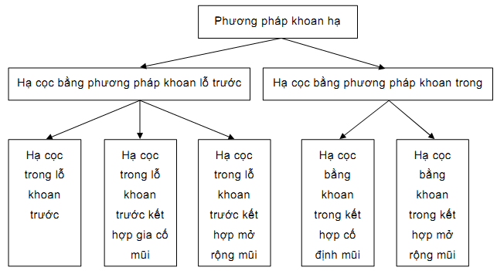
Hình 1 – Các phương pháp khoan hạ cọc
8.2. Hạ cọc bằng phương pháp khoan lỗ trước
8.2.1. Phương pháp hạ cọc trong lỗ khoan trước
a) Độ sâu khoan phải theo đúng như yêu cầu thiết kế, phù hợp với khảo sát địa chất và kết quả cọc thử.
b) Trước và trong khi khoan phải định vị tim cọc bằng hai mốc vuông góc với tâm hố khoan.
c) Mũi khoan phải đảm bảo đường kính lỗ khoan theo yêu cầu.
d) Khi khoan phải đảm bảo độ thẳng đứng của lỗ.
e) Điều chỉnh tốc độ khoan thích hợp để giảm thiểu việc xáo trộn đất nền xung quanh.
f) Cần áp dụng các biện pháp hỗ trợ thích hợp hoặc thay đổi hỗn hợp dung dịch khoan để không xảy ra hiện tượng sập thành hố khoan. Dung dịch khoan và yêu cầu về dung dịch khoan phải phù hợp với quy định nêu trong Điều 6 của TCVN 9395:2012 và yêu cầu của thiết kế
g) Sử dụng cần trộn để trộn đều hỗn hợp gồm đất nền, vữa chèn hông cọc và dung dịch khoan.
h) Khi đưa cọc vào hố khoan phải đảm bảo cọc thẳng, tránh va vào thành hố khoan.
i) Trường hợp đầu cọc thấp hơn mặt đất phải kiểm soát độ lệch tâm, đảm bảo vị trí và cao độ của cọc theo thiết kế.
j) Khi tiến hành hàn nối cọc, đoạn cọc phía dưới được giữ ở độ cao thích hợp để công tác hàn nối cọc được dễ dàng.
k) Đảm bảo mũi cọc được đặt vào lớp đất theo yêu cầu của thiết kế, trường hợp sai khác phải báo cáo kịp thời cho các bên liên quan.
l) Với một số nền đất, khi khoan có thể xảy ra hiện tượng trào vữa hoặc trào hỗn hợp đất khoan cần theo dõi địa chất thủy văn, tình hình nước ngầm trong khi khoan để có biện pháp tránh gây ô nhiễm và bảo vệ môi trường.
m) Khi khoan trong đất no nước và khoảng cách giữa các hố khoan nhỏ hơn 1,5 m nên tiến hành cách quãng một lỗ, khoan các lỗ giữa hai cọc đã thi công xong nên tiến hành sau ít nhất 24 h kể từ khi kết thúc bơm vữa. Các trường hợp khác do thiết kế quy định.
n) Khi thi công trong khu đô thị, phải đảm bảo không gây ra những tác động bất lợi tới những công trình xung quanh.
o) Các phương pháp thi công có thể khác nhau nhưng phải luôn đảm bảo sức chịu tải của cọc theo thiết kế.
8.2.2. Phương pháp hạ cọc trong lỗ khoan trước kết hợp gia cố mũi cọc
a) Khoan tạo lỗ trước:
- Khi khoan phải đảm bảo lỗ khoan luôn đầy dung dịch khoan. Đối với tầng đất cát, cao độ dung dịch khoan luôn phải cao hơn cột nước áp lực trong hố khoan.
- Khi khoan đến độ sâu thiết kế tiến hành bơm vữa gia cố mũi cọc đồng thời nâng mũi khoan đến cao độ chỉ định, đồng thời tiến hành bơm tiếp vữa chèn hông cọc.
- Cường độ của vữa gia cố mũi cọc và vữa chèn hông cọc tuân thủ theo yêu cầu thiết kế.
- Trong trường hợp kết cấu thành hố khoan đủ chắc chắn có thể tiến hành khoan mà không dùng dung dịch khoan.
- Trường hợp tồn tại dòng chảy ngầm ở tầng chịu lực ảnh hưởng đến khối gia cố mũi cọc thì không được áp dụng phương pháp thi công này.
b) Hạ cọc:
- Khi đưa cọc vào hố khoan phải luôn đảm bảo cọc thẳng đứng và đúng vị trí trên mặt bằng để tránh va vào thành hố khoan.
- Hạ cọc trong hố khoan bằng trọng lượng bản thân của cọc. Khi cọc không thể tự hạ bằng trọng lượng bản thân thì tiến hành xoay ép ghì đầu cọc để mũi cọc đạt độ sâu thiết kế.
- Chuẩn bị biện pháp xử lý trong trường hợp cọc bị đẩy ngược lên.
- Trước khi vữa gia cố mũi cọc và vữa chèn hông cọc đông cứng không gây các chấn động lên cọc, có thể thi công tuần tự hoặc cách cọc để đảm bảo không tác động đến cọc trong thời gian đông cứng.
c) Gia cố mũi cọc bằng vữa xi măng:
- Tiến hành gia cố đoạn mũi cọc theo đúng thiết kế và có biện pháp thi công thích hợp để đảm bảo chất lượng.
- Lượng vữa sử dụng chèn hông cọc phải căn cứ vào điều kiện thi công, luôn đảm bảo cao độ đỉnh lớp vữa theo thiết kế.
8.2.3. Phương pháp hạ cọc trong lỗ khoan trước kết hợp mở rộng phần gia cố mũi cọc
a) Khoan tạo lỗ trước: Khả năng mở rộng đường kính lỗ khoan tùy thuộc từng biện pháp và thiết bị thi công.
b) Hạ cọc:
- Giàn trượt gắn vào phần đầu cọc để xoay hoặc nâng hạ cọc hỗ trợ việc đưa cọc đến độ sâu thiết kế.
- Trong trường hợp kết cấu thành hố khoan đủ chắc chắn, có thể tiến hành khoan mà không dùng dung dịch khoan.
c) Vữa gia cố mũi cọc và vữa chèn hông cọc:
- Cường độ của vữa gia cố mũi cọc và vữa chèn hông cọc tuân thủ theo yêu cầu thiết kế.
- Trước khi vữa gia cố mũi cọc và vữa chèn hông cọc đông cứng không gây các chấn động lên cọc, có thể thi công tuần tự hoặc cách cọc để đảm bảo không tác động đến cọc trong thời gian đông cứng.
- Lượng vữa sử dụng chèn hông cọc phải căn cứ vào điều kiện thi công, luôn đảm bảo cao độ đỉnh lớp vữa theo thiết kế.
- Trường hợp dòng chảy ngầm ở tầng chịu lực có tốc độ lớn hơn 0,8 m/min có thể làm thất thoát lượng vữa gia cố mũi cọc gây ảnh hưởng đến khối gia cố mũi cọc không được áp dụng phương pháp thi công này.
8.3. Hạ cọc bằng phương pháp khoan trong
8.3.1. Yêu cầu chung
- Đảm bảo các yêu cầu tương ứng trong 8.2.1.
- Phương pháp khoan trong yêu cầu cần khoan đủ dài và liên tục trong lòng cọc để có thể khoan đất dưới mũi cọc. Cần khoan sử dụng vật liệu bền không bị cong, lưỡi khoan đều để không ảnh hưởng đến việc cắt đất và guồng tải đất đưa lên phía trên thông qua lòng cọc.
- Khe hở giữa đường kính lòng cọc và đường kính cần khoan đảm bảo từ 30 mm đến 100 mm.
- Cần xem xét điều kiện áp dụng của phương pháp này đối với nền đất cụ thể tránh hiện tượng kẹt của đá, sỏi vào lưỡi khoan và thành bên cọc gây áp lực bên trong cọc dẫn đến hư hỏng cọc.
- Có thể sử dụng biện pháp giảm ma sát tác động lên thành ngoài cọc bằng đầu gá gắn ở mũi cọc giúp việc hạ cọc thuận lợi.
- Trường hợp đất nền cứng hoặc có độ bám dính cao gây khó khăn cho việc guồng đất khoan do đất bị bó chặt vào lưỡi khoan có thể kết hợp phun nước làm mềm đất giúp hạ cọc dễ dàng hơn.
- Chiều dài phần mũi khoan nhô ra khỏi đầu cọc phải nhỏ hơn đường kính cọc.
- Tốc độ khoan phải phù hợp với điều kiện đất nền và lượng đất thải được chuyển lên khi khoan.
8.3.2. Phương pháp hạ cọc bằng khoan trong kết hợp cố định mũi
- Tiến hành theo các yêu cầu tương ứng trong 8.3.1.
- Phương pháp khoan trong kết hợp cố định mũi bằng cách bơm vữa gia cố mũi cọc và một phần thân cọc.
- Tiến hành kiểm tra lượng vữa bơm và cấp phối vữa gia cố mũi cọc theo yêu cầu của thiết kế.
- Yêu cầu đối với phương pháp khoan trong kết hợp cố định mũi thể hiện trong Hình 2 trừ khi có các yêu cầu khác của thiết kế.
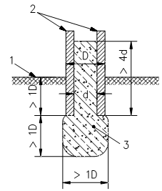 | CHÚ DẪN:  1 Tầng chịu lực  2 Cọc bê tông ly tâm  3 Vữa gia cố mũi cọc  D Đường kính ngoài của cọc  d Đường kính trong của cọc
Hình 2 – Yêu cầu cho phương pháp khoan trong cố định mũi cọc
8.3.3. Phương pháp hạ cọc bằng khoan trong kết hợp mở rộng mũi
- Phương pháp khoan tạo phần mũi gia cố mở rộng có thể tiến hành theo phương pháp mở rộng cánh mũi khoan hoặc bơm phun áp lực cao (Hình 3).
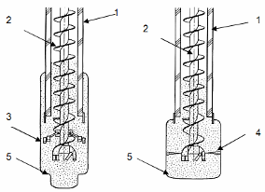 | CHÚ DẪN:  1 Cọc bê tông ly tâm  2 Cần khoan  3 Chi tiết mở rộng mũi bằng cánh khoan  4 Chi tiết mở rộng mũi bằng phun áp lực cao  5 Vữa gia cố mũi cọc
Hình 3 – Mở rộng mũi cọc
- Sơ đồ trình tự thi công phương pháp khoan trong kết hợp mở rộng phần gia cố mũi được thể hiện trong Hình 4.
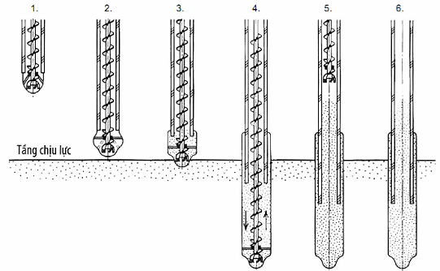
CHÚ DẪN:
1 Khoan / hạ
2 Mở cánh (mở rộng đường kính)
3 Bơm vữa gia cố
4 Mũi khoan lên xuống
5 Cọc đạt chiều sâu định trước. Thu cánh khoan mở rộng
6 Hoàn thành
Hình 4 – Trình tự thi công khoan trong mở rộng mũi
8.4. Các biện pháp hỗ trợ khoan hạ cọc
8.4.1. Trường hợp có nguy cơ sập thành hố khoan cần phải có biện pháp hỗ trợ thích hợp hoặc thay đổi hỗn hợp dung dịch khoan.
8.4.2. Khi không thể giữ thành lỗ khoan có thể sử dụng ống vách hoặc phương pháp khoan hai lần. Khoan lần đầu với vữa xi măng loãng để cứng hóa thành hố khoan, sau đó khoan lần hai theo như yêu cầu của thiết kế.
8.4.3. Trong trường hợp trọng lượng bản thân cọc không đủ để hạ cọc đến độ sâu thiết kế có thể kết hợp xoay cọc và ép để mũi cọc đạt đến độ sâu cần thiết.
8.4.4. Cần có biện pháp chống tổn thất dung dịch khoan để tránh gây ô nhiễm nguồn nước ngầm.
8.4.5. Một số biện pháp làm giảm ma sát bên khi áp dụng phương pháp hạ cọc bằng khoan trong có thể sử dụng biện pháp hỗ trợ như gắn đai giảm ma sát ở đầu cọc, dùng khí nén hay bơm nước áp lực từ bộ gá mũi cọc có thể được sử dụng nếu cần thiết.
8.4.6. Trường hợp sử dụng biện pháp hỗ trợ như khí nén, nước áp lực có khả năng bùn đất trào lên mặt đất gây ảnh hưởng đến môi trường xung quanh. Cần khảo sát nước ngầm khu vực xung quanh công trường để có biện pháp hỗ trợ khoan hạ cọc phù hợp.
9. Kiểm tra và nghiệm thu
9.1. Yêu cầu chung
9.1.1. Công tác kiểm tra và nghiệm thu tiến hành theo trình tự thi công và tuân thủ các quy định về quản lý chất lượng hiện hành.
9.1.2. Vận chuyển, sắp xếp cọc phải theo sơ đồ chịu lực của cấu kiện.
9.1.3. Sai số kích thước cọc và sai số thi công tuân thủ theo các yêu cầu tương ứng được đưa ra trong tiêu chuẩn này trừ khi có các yêu cầu khác của thiết kế.
9.1.4. Tầng đất đặt mũi cọc cần được xác định căn cứ trên báo cáo kết quả khảo sát địa chất kết hợp với thực tế đất đào trong khi khoan, trường hợp có sự khác biệt so với thiết kế phải thông báo với các bên liên quan.
9.1.5. Đảm bảo độ sâu khoan và độ sâu hạ cọc theo yêu cầu thiết kế.
9.1.6. Khi khoan luôn phải đo, kiểm tra độ lệch tâm cọc.
CHÚ THÍCH: Một số lưu ý khi thi công được trình bày trong Phụ lục B.
9.2. Công tác khoan
9.2.1. Phải kiểm soát tốc độ khoan, tốc độ kéo cần khoan sao cho phù hợp với điều kiện thi công để tránh sập thành hố khoan.
9.2.2. Khối lượng vữa chèn hông cọc và vữa gia cố mũi cọc tuân thủ theo thiết kế kết hợp với điều kiện thực tế.
9.2.3. Vữa chèn hông cọc phải đầy, khi có hiện tượng sụt giảm vữa chèn hông phải bơm bổ sung và xác định nguyên nhân để xử lý.
9.2.4. Cấp phối vữa chèn hông cọc và vữa mũi cọc phải được kiểm soát và nghiệm thu theo các yêu cầu của thiết kế.
9.2.5. Việc xác định tầng đất chịu tải có thể tham khảo giá trị dòng điện của thiết bị động lực xoay mũi khoan kết hợp thông số lực xoay trực tiếp mũi khoan khi khoan cọc thử.
9.2.6. So sánh kết quả thí nghiệm cọc thử với kết quả khảo sát địa chất.
9.2.7. Khi khoan tạo lỗ phải xác định tim cọc và gửi tim cọc theo hai trục vuông góc. Khi hạ cọc phải luôn đo khoảng cách đến hai tim gửi. Giá trị lệch tâm cọc cho phép không vượt quá giá trị nêu trong Bảng 1 trừ khi có các yêu cầu khác của thiết kế.
9.2.8. Phải xác định độ nghiêng của cần khoan bằng máy trắc đạc. Độ nghiêng cuối cùng khi hạ cọc không được vượt quá 1/100.
9.2.9. Cần theo dõi sự phù hợp của đất khoan với tài liệu khảo sát địa chất công trình, quan sát đất khoan và tình trạng hạ cọc, đặc biệt ở cuối quá trình khoan phải kiểm tra vị trí mũi khoan hoặc vị trí mũi cọc, tránh làm xáo trộn đất nền hay khoan quá sâu. Kiểm tra độ sâu hạ cọc đúng so với độ sâu khoan vào tầng đất tốt.
9.2.10. Kiểm soát lớp đất mũi cọc:
- So sánh tương quan giữa cột địa tầng với thay đổi chỉ số thể hiện công suất thiết bị khi khoan để xác định địa tầng.
- So sánh đất khoan với địa tầng trong báo cáo khảo sát địa chất.
- Sử dụng kết quả khảo sát địa chất để đánh giá tổng hợp. Trường hợp xác lập tương quan độ cứng lớp địa chất thông qua chỉ số thể hiện công suất thiết bị khoan cần có thiết bị đo hoặc ghi liên tục. Khi khoan gần đến độ sâu mũi cọc, giữ tốc độ khoan không đổi, kiểm soát trị số công suất thiết bị khoan để xác định thay đổi địa tầng.
9.2.11. Sai số cho phép về lỗ khoan cọc
Sai số cho phép về lỗ khoan cọc không được vượt quá giá trị nêu trong Bảng 1, trừ khi có các quy định khác của thiết kế.
Bảng 1 – Sai số cho phép về lỗ khoan cọc
Đường kính cọc,  cm | Sai số đường kính cọc,  cm | Sai số độ thẳng đứng,  % | Sai số vị trí cọc, cm
Đường kính cọc,  cm | Sai số đường kính cọc,  cm | Sai số độ thẳng đứng,  % | Cọc đơn, cọc dưới móng băng theo trục ngang, cọc biên trong nhóm cọc | Cọc dưới móng băng theo trục dọc, cọc phía trong nhóm cọc
D ≤ 100 | -0,1 D và ≤ -5 | 1 | D/6 nhưng ≤ 10 | D/4 nhưng ≤ 15
D > 100 | -5 | 1 | 10 + 0,01 H | 15 + 0,01 H
CHÚ THÍCH:
1) Giá trị âm ở sai số cho phép v ề đường kính cọc chỉ ở tiết diện cọc cá biệt.
2) Sai số về độ nghiêng của cọc xiên không lớn hơn 15 % góc nghiêng của cọc.
3) Sai số cho phép về độ sâu hố khoan ± 10 cm.
4) D là đường kính cọc, H là khoảng cách giữa cao độ mặt đất thực tế và cao độ cắt cọc thiết kế.
9.3. Công tác hàn nối cọc
9.3.1. Khi hàn nối, phải loại bỏ những yếu tố phát sinh ảnh hưởng bất lợi đến tính năng cơ học của cọc, chỉ được tiến hành hàn nối dưới những điều kiện và yêu cầu hàn theo TCVN 7506:2005.
9.3.2. Thợ hàn phải đạt chuẩn yêu cầu theo TCVN 6700-1:2000 hoặc có chứng chỉ tương đương khác.
9.3.3. Trước khi hàn phải chuẩn bị đầy đủ thiết bị, dụng cụ và bảo hộ lao động. Phải kiểm tra độ chồng khít của mặt bích, bề mặt mối hàn phải được làm khô ráo, sạch sẽ.
9.3.4. Độ lệch trục của đường hàn không quá 2 mm. Khoảng cách hở giữa hai mặt bích không quá 4 mm.
9.3.5. Lựa chọn điện áp, cường độ dòng điện, tốc độ hàn thích hợp theo các điều kiện và phương pháp hàn để không xảy ra lỗi cho đường hàn.Trong các trường hợp có mưa hoặc gió thổi mạnh trên 10 m/s thì phải dừng công tác hàn hoặc có các biện pháp khắc phục để điều kiện thời tiết không ảnh hưởng đến chất lượng đường hàn, trong trường hợp này phải có xác nhận của tư vấn giám sát trước khi hàn.
9.3.6. Công tác kiểm tra và nghiệm thu mối hàn được tiến hành bằng mắt thường, trong một số trường hợp khi có yêu cầu đặc biệt có thể kiểm tra mối hàn bằng các thiết bị thí nghiệm không phá hủy. Khi phát hiện sai sót mối hàn phải tiến hành xử lý theo yêu cầu của tư vấn giám sát tại hiện trường.
9.3.7. Công tác hàn, điều kiện hàn và các thao tác hàn phải được ghi chép đầy đủ theo biểu mẫu (xem Phụ lục C).
9.4 Xoay, ép hạ cọc
9.4.1. Khi xoay, ép ghì hạ cọc phải đo chiều dài cọc, kiểm soát chặt chẽ các chỉ số thể hiện công suất thiết bị, vị trí mũi khoan đặc biệt khi khoan gần đến tầng chịu lực.
9.4.2. Khi hạ cọc bằng phương pháp xoay, tránh tác dụng momen xoắn quá mức gây hư hại cọc.
9.4.3. Trường hợp không thể xoay ép cọc đến tầng chịu lực thiết kế phải ngừng thi công và trao đổi với các bên liên quan để tìm cách xử lý.
9.4.4. Trường hợp khi khoan xảy ra hiện tượng khác thường, hoặc chỉ số thể hiện công suất thiết bị khoan tăng cao đột ngột thì phải xin ý kiến xử lý của các bên liên quan.
9.5. Cắt đầu cọc
Cắt đầu cọc phải đảm bảo không gây hư hại cho kết cấu thân cọc.
9.6. Vữa chèn hông cọc
9.6.1. Kiểm soát chất lượng vữa chèn hông cọc bằng tỷ lệ nước/xi măng, dung trọng vữa và cường độ nén của vữa.
9.6.2. Cường độ nén của vữa là giá trị trung bình của mẫu tại thời điểm mẫu 28 ngày ứng với mỗi loại cấp phối sử dụng. Khối lượng kiểm tra cường độ vữa tối thiểu 1 tổ mẫu (3 mẫu)/cọc/mỗi loại cấp phối.
9.6.3. Mẫu kiểm tra cường độ nén của vữa chèn hông cọc được lấy từ vữa trào ra khi hạ cọc hoặc lấy trực tiếp từ máy trộn với đường kính 50 mm chiều cao 100 mm. Cường độ nén mẫu vữa 28 ngày lấy từ vữa trào ra khi hạ cọc không được nhỏ hơn 0,5 MPa, lấy từ máy trộn không nhỏ hơn 10 MPa trừ khi có các yêu cầu khác của thiết kế.
9.6.4. Khối lượng thí nghiệm được quy định trong Bảng 2, trừ khi có các yêu cầu khác của thiết kế.
9.7. Vữa gia cố mũi cọc
9.7.1. Kiểm soát chất lượng vữa gia cố mũi cọc bằng tỷ lệ nước/xi măng hoặc đo dung trọng của hỗn hợp vữa.
9.7.2. Cường độ nén vữa xi măng được kiểm tra trên mẫu trụ với đường kính 50 mm chiều cao 100 mm. Giá trị cường độ nén được lấy bình quân của 3 mẫu cho 1 lần thí nghiệm. Khi không có yêu cầu cụ thể của thiết kế, giá trị cường độ nén mẫu vữa 28 ngày lấy tại máy trộn tùy thuộc vào cấp phối vữa nhưng không nhỏ hơn 20 MPa.
9.7.3. Khối lượng thí nghiệm được quy định trong Bảng 2, trừ khi có các yêu cầu khác của thiết kế.
Bảng 2 – Khối lượng thí nghiệm vữa
Giai đoạn thi công |  | Số lượng mẫu thí nghiệm
Khi thi công cọc thử |  | 1 tổ mẫu cho mỗi cọc
Khi thi công đại trà | Khi có nối cọc | 1 tổ mẫu cho 30 cọc
Khi thi công đại trà | Khi không nối cọc | 1 tổ mẫu cho 20 cọc
9.8. Hồ sơ nghiệm thu công tác thi công cọc gồm có:
a) Hồ sơ thiết kế được duyệt;
b) Biên bản nghiệm thu định vị trục móng cọc;
c) Chứng chỉ xuất xưởng của cọc;
d) Chứng chỉ kiểm định thiết bị;
e) Phương pháp hạ cọc, nhật ký hạ cọc và biên bản nghiệm thu cọc;
f) Hồ sơ hoàn công cọc, sai lệch vị trí thiết kế trên mặt bằng, chiều sâu cọc, đường kính mở rộng mũi cọc (nếu có), chiều sâu bơm vữa chèn hông, chiều sâu bơm vữa gia cố (nếu có), cấp phối vữa, các thay đổi, bổ sung đã được chấp thuận (nếu có);
g) Kết quả thí nghiệm vữa chèn hông cọc và vữa gia cố mũi cọc;
h) Kết quả thí nghiệm nén tĩnh dọc trục cọc, khối lượng thí nghiệm nén tính không nhỏ hơn 1 % số lượng cọc nhưng không ít hơn 2 cọc, trừ khi có các yêu cầu khác của thiết kế;
i) Các kết quả thí nghiệm khác theo yêu cầu của thiết kế (nếu có);
k) Hồ sơ sự cố khi hạ cọc và biện pháp xử lý (nếu có).
10. An toàn lao động
a) Công tác an toàn lao động tuân thủ theo TCVN 5308:1991;
b) Các máy và thiết bị phải tuân thủ quy trình vận hành và quy trình an toàn, đặc biệt đối với xe cẩu và máy khoan;
c) Công nhân vận hành máy thi công cọc, cẩu, thợ hàn, cắt cọc, phải có đủ chứng chỉ theo quy định;
d) Lắp đặt hệ thống biển báo khu vực nguy hiểm, khu vực cọc vừa mới thi công xong, hạn chế di chuyển qua các khu vực này;
e) Trước khi thi công phải chuẩn bị máy móc, thiết bị thi công, máy phát điện, thiết bị phụ trợ, dây cáp... bảo đảm an toàn sẵn sàng hoạt động;
f) Khi vận hành cẩu cần kiểm tra trọng lượng vật nâng, vận hành máy khoan cần kiểm tra độ cứng đất nền để tránh bị lật, nếu cần phải lót tôn. Khi ngừng thi công phải hạ các vật nâng và giữ ổn định;
g) Không được đứng dưới vị trí vật nâng. Khi xếp dỡ cọc phải xác định trạng thái và vị trí móc cẩu, tránh gây ra chấn động mạnh làm gãy cọc, sử dụng gỗ chèn để cọc không bị lăn;
h) Cần có biện pháp an toàn và tránh rơi vật dụng xuống hố khoan.

PHỤ LỤC A
(Tham khảo)
THIẾT BỊ, MÁY THI CÔNG
A.1. Sơ đồ bố trí máy và thiết bị thi công thể hiện trong Hình A.1 và Hình A.2.
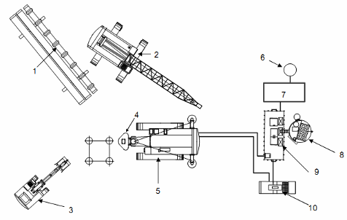
CHÚ DẪN:
1  2  3  4 | Cọc  Cẩu phụ trợ  Máy xúc  Giá khoan v à hệ cần khoan | 5  6  7 | Máy cơ sở  Nguồn nước  Bể nước | 8  9  10 | Xi lô xi măng  Máy trộn vữa  Máy phát điện
Hình A.1 - Mặt bằng sơ đồ bố trí hệ thống máy
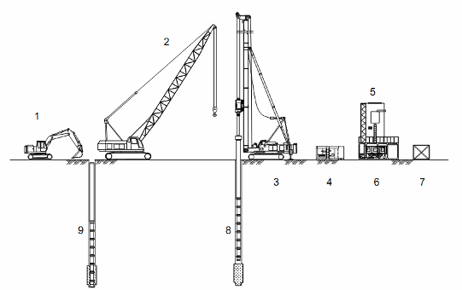
CHÚ DẪN:
1  2  3  4  5 | Máy xúc  Cầu phụ trợ  Máy hạ cọc  Máy phát điện  Xi lô xi măng | 6  7  8  9 | Máy trộn  Bể nước  Cọc đang thi công  Cọc đã thi công
Hình A.2 - Mặt đứng sơ đồ bố trí hệ thống máy
A.2. Máy cơ sở (bộ phận chính)
Máy cơ sở gồm loại có chân chống hoặc loại treo. Máy cơ sở phải vững chắc, đủ khả năng chịu trọng lượng bản thân và tải thêm vào khi vận hành, đảm bảo giữ được vị trí thẳng đứng và hạn chế rung động, dịch chuyển hoặc nghiêng bất lợi.
Máy cơ sở được lựa chọn phải đảm bảo khả năng đào kết hợp, đào mở rộng và cắt đất bằng cần khoan guồng xoắn, khả năng trộn vữa với đất đào, nâng hạ cần và các đoạn cọc. Khi lựa chọn máy cơ sở phải xét đến đường kính cọc, chiều dài cọc, cấu trúc nền đất, công suất thiết bị, kích thước của khu vực thi công, đặc thù về hình học của công trình và các điều kiện khác.
Các Hình A.3, A.4 và A.5 trình bày máy hạ cọc điển hình.
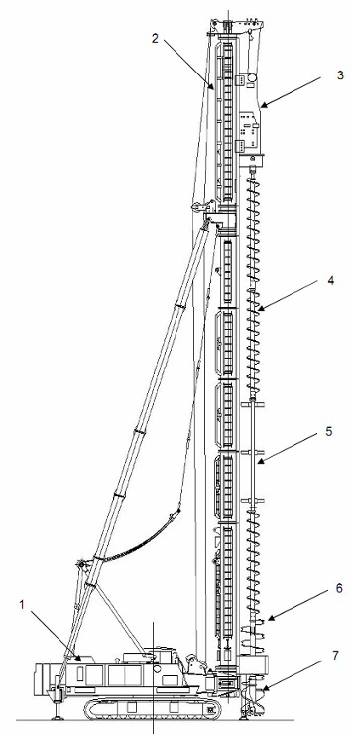 | CHÚ DẪN:  1 Máy cơ sở  2 Giá khoan  3 Giàn trượt  4 Cần chuyển đất  5 Cần trộn  6 Cần khoan guồng xoắn  7 Mũi khoan
Hình A.3 - Mặt đứng của máy hạ cọc điển hình
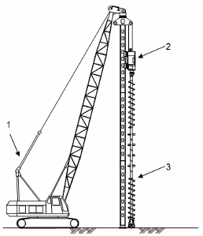 | CHÚ DẪN:  1 Máy cơ sở  2 Giàn trượt  3 Hệ cần khoan
Hình A.4 - Máy hạ cọc bánh xích dạng treo
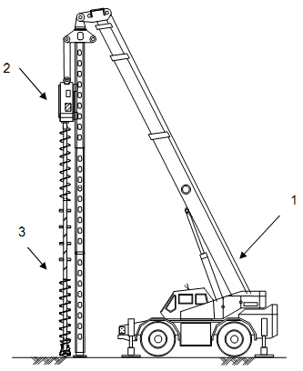 | CHÚ DẪN:  1 Máy cơ sở  2 Giàn trượt  3 Hệ cần khoan
Hình A.5 - Máy hạ cọc bánh hơi dạng cần trục
A.3. Giá khoan (bộ phận chính)
Giá khoan phải đảm bảo chiều sâu khoan và khả năng khoan. Lựa chọn giá khoan cần căn cứ theo công suất cho phép, khả năng trộn vữa từ mặt đất đến mũi, đường kính cọc, chiều dài cọc và độ cứng của đất nền…
A.4. Hệ cần khoan
A.4.1. Quy định chung
Hệ cần khoan được tổ hợp từ các bộ phận gồm mũi khoan có thể mở rộng, cần khoan, cần trộn, cần chuyển đất và cần nối. Tất cả các bộ phận trên được gắn đồng trục trên lõi, thường bằng thép ống có khả năng kết hợp bơm vữa chèn hông và vữa gia cố. Lõi phải có độ cứng lớn, chịu được uốn để đảm bảo hoạt động một cách chắc chắn không bị phá hoại. Hệ thống này cần đáp ứng khả năng thi công trong trường hợp đào bình thường và cả khi đào mở rộng. Tổng chiều dài hệ cần khoan không được nhỏ hơn chiều sâu của lỗ khoan.
A.4.2. Mũi khoan (bộ phận chuyên dụng)
Đường kính bao ngoài của mũi khoan thường bằng với đường kính của cần khoan guồng xoắn hay cần trộn (xem Hình A.6)
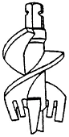 | 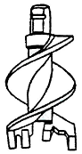 | 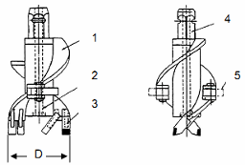
a) Mũi khoan dùng cho đất dính; cát chặt vừa | b) Mũi khoan dùng cho đất cứng; đất lẫn sỏi sạn | c) Mũi khoan dùng cánh mở rộng
CHÚ DẪN:
1  2  3 | Cánh xoắn  Đầu phun áp lực  Lưỡi cào | 4  5  D | Phần nối  Cánh mở rộng  Đường kính bao ngoài của mũi khoan
Hình A.6 - Ví dụ về mũi khoan
A.4.3. Cần khoan (bộ phận chuyên dụng)
Cần khoan guồng xoắn có các khía hay các lỗ trên phần cánh xoắn để trộn vữa và đất đào được dễ dàng. Hình dạng cánh xoắn là tiêu chí để phân loại thành hai kiểu cần khoan guồng xoắn. Nên lựa chọn sử dụng kiểu cần khoan guồng xoắn phù hợp với loại đất của công trình. Kiểu cánh xoắn có khía, là loại tiêu chuẩn, thường dùng khi khoan vào cát chặt vừa hoặc sét dẻo. Kiểu cánh xoắn đục lỗ thường dùng khi khoan vào sỏi sạn và các đất cứng khác, hay thi công các cọc lớn. Bước của cánh xoắn thường trong khoảng 0,4 đến 1 m. Chiều dài cần khoan khoảng 3 m đến 10 m, có thể tổ hợp hai hay nhiều cần khoan thông qua khớp nối. Trong một số trường hợp cần khoan được sử dụng như cần nối.
A.4.4. Cần trộn (bộ phận chuyên dụng)
Cần trộn được thiết kế để trộn đất đào thông qua chuyển động quay và dịch chuyển lên xuống (xem Hình A.7). Các cánh trộn được gắn vuông góc trên lõi cần trộn với khoảng cách không lớn hơn 2 m. Chiều dài cần trộn khoảng 3 m đến 10 m, có thể tổ hợp hai hay nhiều cần trộn. Trong một số trường hợp cần trộn được sử dụng thay cho cần nối.
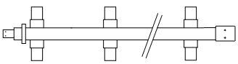
Hình A.7 - Cần trộn
A.4.5. Cần chuyển đất
Cần chuyển đất có dạng cánh xoắn tương tự như cần khoan guồng xoắn nhưng đường kính nhỏ hơn và không có khía hay lỗ trên cánh. Bộ phận này thường được gắn cao hơn cần trộn và có nhiệm vụ chuyển bớt đất đào lên trên bề mặt. Trong một số trường hợp cần chuyển đất được sử dụng thay cho cần nối.
A.4.6. Cần nối
Cần nối được sử dụng để nối dài hệ cần khoan (xem Hình A.8). Các cần khoan, cần trộn hay bộ phận khác có đường kính không lớn hơn đường kính hố khoan chính đều có thể được dùng làm cần nối.
Kích thước tính bằng mét
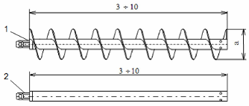
CHÚ DẪN:
1 Cần chuyển đất
2 Cần nối
a Đường kính ngoài của cần chuyển đất
Hình A.8 – Cần chuyển đất và cần nối
A.5. Thiết bị phụ trợ hạ cọc
A.5.1. Máy trộn và bơm vữa
Công suất máy trộn được lựa chọn theo lượng vữa bơm, thông thường nên sử dụng máy trộn có công suất không nhỏ hơn 350 L.
Công suất của máy bơm vữa được chọn theo khối lượng vữa phải bơm.
A.5.2. Hệ thống cấp nước
Hệ thống cung cấp nước phải đủ công suất do việc thi công cọc sử dụng một lượng nước lớn. Ống cấp nước có đường kính không nhỏ hơn 25 mm. Bể chứa phải có dung tích đáp ứng với điều kiện thi công cọc.
A.5.3. Nguồn cung cấp điện
Lựa chọn máy phát điện hoặc điện lưới tuỳ thuộc điều kiện tại hiện trường. Nguồn điện phải đảm bảo cung cấp đủ cho toàn bộ thiết bị tiêu thụ trên công trường và ổn định trong suốt quá trình thi công.
A.5.4. Hệ thống xử lý bùn khoan
Khối lượng đất thải do đào và hạ cọc phụ thuộc vào đường kính cọc, chiều dài cọc và loại đất. Đất thải trong phạm vi công trường được thu gom bằng máy xúc. Nước và bùn thải ra trong quá trình thi công được gom vào bể chứa nước thải tại công trường. Ngoài ra nên bố trí bể chứa bùn hay xe hút khi cần thiết.
A.5.5. Cẩu phụ trợ
Khi thi công các cọc nối hoặc cọc dài có thể sử dụng cẩu phụ trợ để tăng hiệu quả công việc. Cần chọn lựa cẩu phụ trợ phù hợp công suất nâng theo tổng trọng lượng của cọc, khả năng thi công, bán kính làm việc và các hệ số khác. Cần lưu tâm đặc biệt với cáp nâng và móc cẩu.

PHỤ LỤC B
(Tham khảo)
MỘT SỐ LƯU Ý KHI THI CÔNG
B.1. Một số lưu ý thường gặp và biện pháp xử lý trong quá trình khảo sát, thi công và sử dụng được trình bày trong các Bảng B.1, B.2, B.3 và B.4.
Bảng B.1 - Thống kê các sự cố thường gặp trong quá trình khoan hạ cọc
Yếu tố  ảnh hưởng | Loại sự cố
Yếu tố  ảnh hưởng | Hư hại thân cọc | Sạt thành hố khoan, mất khả năng thi công | Cọc bị trồi lên, ảnh hưởng đến công trình lân cận | Không đủ sức chịu tải, bị lún quá giới hạn cho phép | Nghiêng, lệch tâm | Chấn động, tiếng ồn
Điều kiện đất nền | Δ | O | - | O | Δ | -
Ảnh hưởng của nước ngầm | - | Δ | - | Δ | - | -
Chướng ngại vật trong đất | O | Θ | Δ | - | - | -
Công trình lân cận | - | - | - | - | - | -
Môi trường thi công | - | - | Δ | - | - | -
Chọn tầng chịu tải | - | - | - | Δ | - | -
Chọn phương pháp thi công | Δ | O | Δ | - | - | Δ
Chọn loại cọc | Δ | - | - | - | - | -
CHÚ THÍCH:
Θ - Sự cố có tần suất xảy ra rất nhiều;
O - Sự cố có tần suất xảy ra nhiều;
Δ - Sự cố có báo cáo xảy ra.

Bảng B.2 – Một số vấn đề cần lưu ý trong giai đoạn khảo sát xây dựng
Vấn đề | Nguyên nhân | Biện pháp xử lý
Điểm khoan khảo sát hạn chế | - Không đủ cơ sở để tăng số điểm khoan khảo sát địa chất.  - Không đủ kinh nghiệm để xác định vị trí cần khoan khảo sát. | - Cần đề xuất cụ thể số vị trí khảo sát thêm.  - Phương pháp khảo sát cần tương đồng trên các vị trí khảo sát, các điểm còn lại sẽ nội suy, cần thiết thì khoan kiểm tra đối chiếu.
Chiều sâu khoan khảo sát hạn chế | Do độ sâu khảo sát đề xuất ban đầu thường được giả định, chưa tới tầng đất tốt | Quy định rõ điều kiện dừng khoan khảo sát. Độ sâu khảo sát cần thỏa mãn các điều kiện sau:  - Khoan đến độ sâu yêu cầu;  - Xác định được lớp đất có đủ độ tin cậy để tựa cọc theo quy định trong các tiêu chuẩn thiết kế cọc hiện hành.
Thiếu hạng mục khảo sát xây dựng | Chỉ tập trung vào khảo sát địa chất | Nên bổ sung các khảo sát về dị vật, đá mồ côi và công trình ngầm, hoặc khảo sát đến nước ngầm, áp lực của đất nền theo phương ngang.

Bảng B.3 – Một số nguyên nhân sự cố trong giai đoạn thi công
Sự cố | Nguyên nhân
Hư hại thân cọc | - Máy và thi công không thích hợp.
Không thể thi công, giảm khối lượng thi công (Cọc hạ dừng trên cao độ thiết kế) | - Biện pháp giữ ổn định thành vách không đảm bảo.  - Gặp phải chướng ngại vật trong đất.
Không đạt sức chịu tải thiết kế.  Lún không đều | - Khảo sát địa chất công trình không mô tả đúng thực tế đất nền.  - Không có biện pháp gia cố mũi cọc sau khi hạ cọc.
Lệch tâm, nghiêng | - Khảo sát địa chất công trình không mô tả đúng thực tế đất nền.  - Quá trình thi công không được giám sát chặt chẽ
Biến dạng đất nền và công trình xây dựng xung quanh. | - Biện pháp giữ ổn định thành vách hố khoan không đảm bảo.
Ảnh hưởng môi trường | - Đất cát bị sạt lở, xử lý bùn khoan không đúng mức.

Bảng B.4 – Một số nguyên nhân sự cố trong giai đoạn sử dụng
Nguyên nhân | Loại sự cố
Nguyên nhân | Hư hại thân cọc | Lún không đều, không đủ sức chịu tải
Điều kiện ban đầu khi thiết kế khác với thực tế | - | - Cấu tạo đất nền không đồng nhất.  - Tồn tại công trình có quy mô lớn lân cận.
Không lường trước được các yếu tố ảnh hưởng đến sức chịu tải của cọc. | - Biến dạng đất nền lớn do tình trạng hóa lỏng.  - Xói, rửa trôi ngoài dự kiến. | -
Không quan tâm đúng mức đến các sự cố xảy ra khi thi công | Hố khoan bị xiên, sập thành. | Chất lượng mũi cọc không đảm bảo
B.2. Một số sự cố thường gặp và biện pháp xử lý
B.2.1. Cọc bị đẩy trồi lên trong quá trình hạ
Trong một số trường hợp thi công hạ cọc theo phương pháp khoan tạo lỗ trước cọc có xu hướng bị đẩy trồi lên do mũi cọc thường bị bịt kín bằng dung dịch vữa xi măng mác cao, cọc rỗng bên trong, khi hạ vào trong lỗ khoan trước có dung dịch khoan hoặc vữa xi măng do đẩy nổi, cọc càng dài đường kính càng lớn thì lực đẩy càng mạnh. Để khắc phục hiện tượng này, có thể đưa dung dịch khoan và vữa xi măng vào trong lòng cọc để giảm lực đẩy nổi hoặc kết hợp ép ghì đầu cọc.
Trường hợp vữa xi măng dâng lên đến đầu cọc thì phải có phương án xử lý, vệ sinh để tránh ảnh hưởng đến công tác thi công thép neo liên kết giữa cọc với đài.
B.2.2. Không hạ được cọc do sạt lở thành và chất lắng
Khi khoan có thể bị sập thành dẫn đến không hạ được cọc đến cao độ thiết kế hoặc mũi cọc không tựa vào tầng đất chịu tải.
Khi đó, cần có biện pháp bảo vệ thành hố khoan và thổi rửa làm sạch mũi cọc. Ngoài ra có thể phòng chống sạt thành hố khoan bằng cách điều chỉnh cấp phối vữa gia cố quanh thân cọc hoặc dung dịch khoan. Nên sử dụng loại bentonite nhớt cao, độ kết dính đảm bảo ổn định thành vách và chống lắng của cuội sỏi hoặc cát.
Trong trường hợp đã áp dụng các biện pháp khắc phục nhưng cọc vẫn không hạ đến cao độ do sạt thành vách, nhà thầu cần thực hiện công việc khoan lại. Trước khi khoan cần bơm vữa xi măng xuống hố khoan và khi rút cần lên phải quay ngược để giữ thành. Sau khi vữa xi măng đông cứng, thành hố khoan ổn định có thể tiến hành khoan lại. Biện pháp này tốn thời gian và chi phí, cần được xem xét kỹ lưỡng trước khi thực hiện.
B.2.3. Không hạ được cọc do thành hố khoan bị thu hẹp
Trường hợp đất nền san lấp hay xen kẹp tầng đất yếu thành hố khoan có xu hướng bị thắt lại gây cản trở quá trình hạ cọc gây khó khăn trong việc xoay ấn xuống hay kéo lên.
Khi đó cần cân bằng áp lực thành hố khoan với áp lực của dung dịch trong hố. Lưu ý, khi sử dụng vữa xi măng có tỷ trọng lớn sẽ gây khó khăn cho việc hạ cọc. Tiến hành khuấy trộn lên xuống nhiều lần để làm thẳng thành hố khoan đồng thời khi hạ cọc được thuận lợi

PHỤ LỤC C
(Tham khảo)
BIỂU MẪU THI CÔNG
Bảng C.1 - Biểu mẫu theo dõi thi công theo phương pháp hạ cọc trong lỗ khoan trước
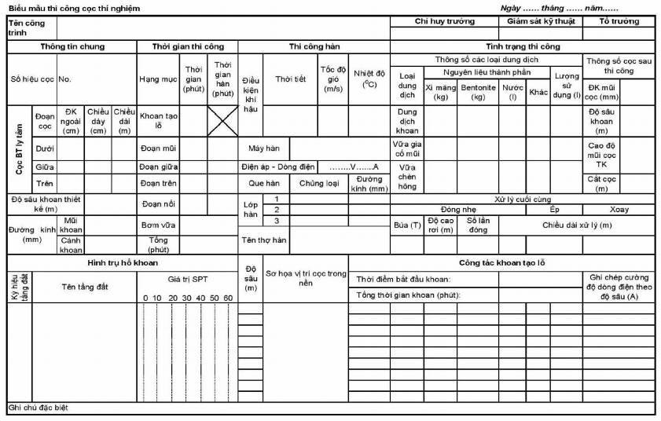
Bảng C.2 - Biểu mẫu theo dõi thi công theo phương pháp hạ cọc bằng khoan trong
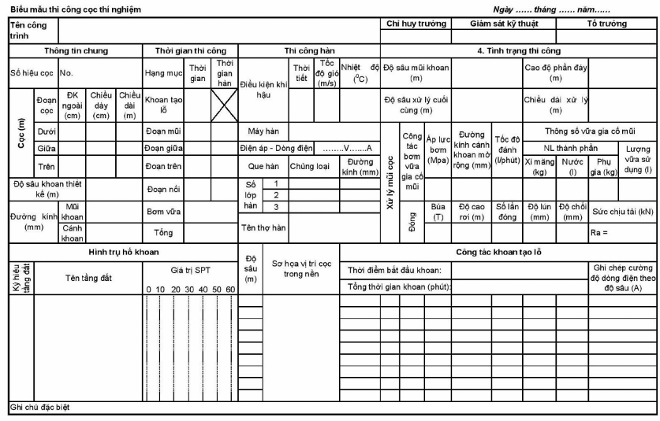
Bảng C.3 - Biểu mẫu tổng hợp thi công khoan hạ cọc
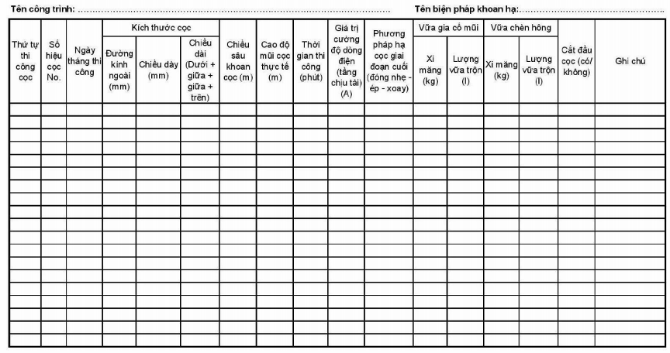
Bảng C.4 - Biểu mẫu biên bản cắt đầu cọc
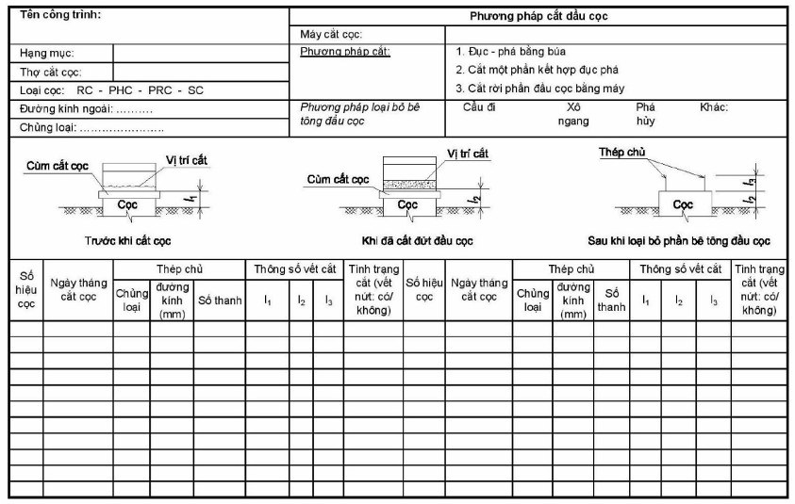
THƯ MỤC TÀI LIỆU THAM KHẢO
[1] TCVN 4453:1995, Kết cấu bê tông và bê tông cốt thép toàn khối – Quy phạm thi công và nghiệm thu.
[2] TCVN 9393:2012, Cọc – Phương pháp thí nghiệm bằng tải trọng tĩnh ép dọc trục.
[3] TCVN 2682:1999, Xi măng poóc lăng – Yêu cầu kỹ thuật.
[4] TCVN 4506:2012, Nước trộn bê tông và vữa – Yêu cầu kỹ thuật.
[5] JIS A 7201:2009 Standard practice for execution of spun concrete piles (Tiêu chuẩn thực hành đối với thi công khoan hạ cọc bê tông ly tâm).

